
Zu Besuch in einer ehemaligen Synagoge #7 – Die Mikwe
Ein Arbeitsblatt zu einem Video von Die Reli-Lehrer: https://youtu.be/hbZsUp8xDmY

- Umschreibe das Wort „rein“ in eigenen Worten.
____________________________________________________________________________________
____________________________________________________________________________________
____________________________________________________________________________________
____________________________________________________________________________________

- Die Mikwe
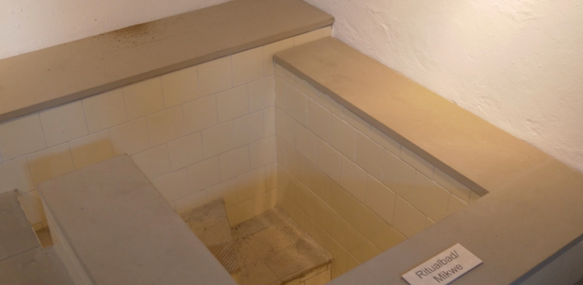
Was ist eine Mikwe?
___________________________________________
___________________________________________
___________________________________________
___________________________________________
___________________________________________

Nenne Regeln, die beim Bau einer Mikwe zu beachten sind.
____________________________________________________________________________________
____________________________________________________________________________________
____________________________________________________________________________________
____________________________________________________________________________________
____________________________________________________________________________________
____________________________________________________________________________________

Beschreibe den Ablauf eines rituellen Bads in der Mikwe.
____________________________________________________________________________________
____________________________________________________________________________________
____________________________________________________________________________________
____________________________________________________________________________________
____________________________________________________________________________________
____________________________________________________________________________________

- Rituelle Reinheit
Unterscheide zwischen „ritueller Reinheit“ und dem alltäglichen Verständnis des Begriffs „rein“.
Zitiere aus dem Video und der Quelle M1.
____________________________________________________________________________________
____________________________________________________________________________________
____________________________________________________________________________________
____________________________________________________________________________________
____________________________________________________________________________________
____________________________________________________________________________________
____________________________________________________________________________________
____________________________________________________________________________________
[M1]
Das Foto zeigt einen Nachbau des Mischkan. Der Mischkan war ein Zelt, das dem jüdischen Volk während der 40jährigen Flucht durch die Wüste der Halbinsel Sinai als Heiligtum diente. Hinter dem Vorhang befindet sich das Allerheiligste (die Bundeslade mit den Steintafeln der 10 Gebote). Das Allerheiligste hinter dem Vorhang darf nur von Hohepriestern betreten werden.
Juden glauben, dass Gott im Allerheiligsten in ganz besonderer Weise präsent ist. Vielleicht kann man ihn dort nicht sehen, aber man kann seine Anwesenheit mehr als an anderen Orten spüren. Deshalb ist es wichtig, dass man „nicht einfach so“ vor das Allerheiligste tritt, sondern rituell rein ist.
Die Bundeslade mit den 10 Geboten existiert nicht mehr. Der Toraschrein in einer Synagoge ähnelt dem Allerheiligsten im Mischkan und erinnert an Gottes Anwesenheit. Deshalb gelten die Vorschriften zur Reinheit für das Betreten jeder Synagoge.
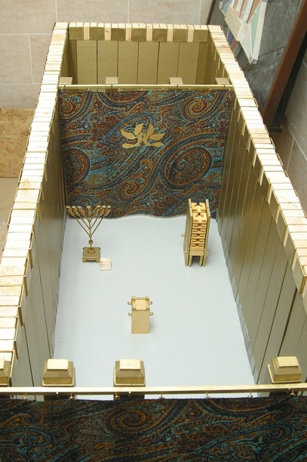

- Zur Weiterarbeit – Wähle eine der drei Möglichkeiten aus.
Möglichkeit A | Möglichkeit B | Möglichkeit C
Schreibe ein Elfchen  zum Thema „Wasser“.  Elfchen sind Gedichte aus 11 Wörtern, verteilt auf 5 Zeilen.  Ein Wort  Zwei Wörter  Drei Wörter  Vier Wörter  Ein Wort | Schneide Bilder und Überschriften zum Thema „Wasser“ aus Zeitungen aus und gestalte daraus eine Collage. | Recherchiere im Internet und gestalte eine Heftseite mit folgender Überschrift:  „Rituale mit Wasser in den Weltreligionen“

Foto von Daniel Ventura unter der Lizenz CC-BY-SA 4.0. – Bildquelle: https://bit.ly/37UoEMu

